2016年
料金後納
3月号
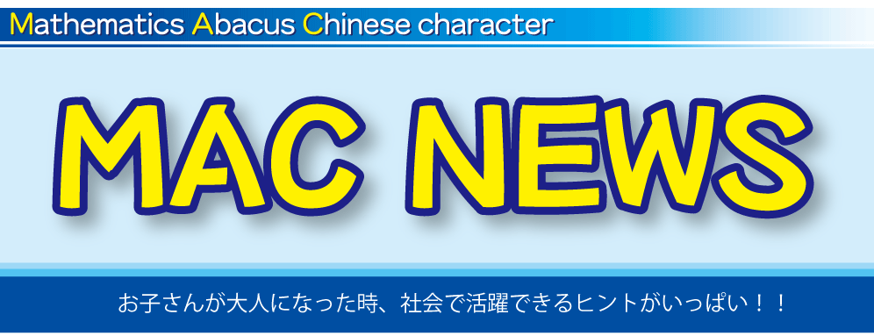
ゆうメール


お母さん、その「ウソ」
こどもは見ていますよ！？

ある日の小学部の授業前、生徒の保護者さんから電話が。

「いつもお世話になっております。○○ですが、今日は体調が悪いのでお休みします」

「そうですか、承知致しました。また元気になられたら今日の分、振替で来て下さいね。お大事になさって下さい」

「わかりました。ありがとうございます」

と、よくあるやり取りをしました。

ＭＡＣでは体調を崩した場合、学校関係（行事等）で塾に来られない場合は「振替」を認めています。家族旅行やちょっと帰省で・・といった家の事情の場合、振替はお断りしています。

家の用事まで振替を認め出した場合、止めどなく振替をする方が出てくるためです。（例えば今日は雨だから晴れの日に振替・・友達と遊ぶから振替・・などなど）

さて、先ほどの話に戻ります。後日、その生徒が塾に来たので

「おっ、もう元気になったか？」

と聞くと、？？というリアクション。「前、体調不良で休んだやろ？」と聞くと、実は家族で遊びに行ったとの事。低学年の子は正直です。見事に親の嘘をばらしてくれました（笑）

今回のようなことが無ければ、塾としては「体調不良」と言われれば嘘か本当か確かめることはできませんし、嘘をついて振替をする事はでるでしょう。

しかし、親が塾に嘘をついて振替をしてもらった経験はお子さんの為になるのでしょうか？

電話で嘘をつく親の姿を見て、

「なんや。自分に都合の良い嘘はついていいんか」となってしまいますよ？

子どもは口で言ってもだんだん親の言う事を聞かなくなります。しかし、親の姿を見て育つのです。どうか、子どもに見られて恥ずかしくない言動をお願い致します。

たまに「うちの子、全然本を読まないんですよ～！！」と仰る保護者さんがいます。

そう仰る保護者さん、ご自身は本を読んでいますか？もしくは、家庭内で本を読む時間や空気を作れていますか？

お母さんが本を読まずスマホをいじっている（クックパッドなど家事に必要なサイトを見ているとしてもですよ～）と、子どもは「自分は本を読まないのに、なぜ私には本を読めって言うの？？」と心の中で思ってしまいます。

お忙しい毎日だとは思いますが、少しでも良いので家族で一緒に本を読む時間を作ってみられてはどうですか？お母さんは何も難しい勉強をする必要はありません。ただ何か本をじっくり読む時間を作り、子どもにも一緒に本を読んだり、宿題に取り組ませる。リビングで一緒に、なんていいですね！

とにかく子どもは口で言っても聞きません（笑）口で言って聞かないなら、そうするような雰囲気や空気作りをいかにするかです。是非試してみて下さいね。
大学受験も就職も親同伴？？
どこまで親が出ていくべきなの？？
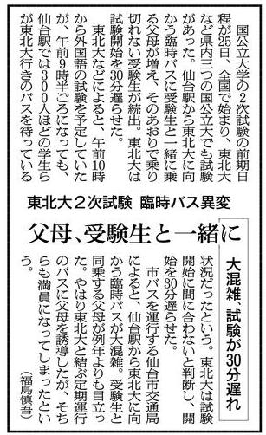
こちらは少し前の新聞記事です。

国公立大学の入試に親の付き添いが多く、用
意していたバスに受験生が乗りきれず、試験時
間に到着出来ない学生が続出！

結果、大学側は試験開始時間を30分遅らせる
という前代未聞の対応を取ることになりました。
（実は試験日に保護者向けの説明会も同時に
予定していた為、予想以上の人数になったよう
ですが・・）

入試に母親が同伴するのはもともと多かった
らしいのですが、最近では両親が付きそうケー
スが増えているのだそうです。

私が学生なら「やめて、恥ずかしいから・・」
と言うと思いますが・・。

東北大学の入試が30分遅れたことに関しては、試験と同日に保護者用の説明会も予定した大学側のミスだとは思いますが、なぜ受験に両親が同行するのでしょうか？？

保護者が受験に付き添う理由は、「慣れない場所での電車移動など、受験以外のことに神経を使わせたくない」、「遠方からの受験のため、子ども一人でのホテルの宿泊が心配」など、受験生への精神的なサポートに目を向けてのようです。その気持ちは分かるのですが、バスに乗りきれず試験に間に合わない生徒が出るほど多くの保護者が付き添う事に、違和感を感じるのは私だけでしょうか・・？

それはさておき、親がもし試験会場まで同行するにしても、バスに乗れていない学生を目にしたらその子たちを優先的にバスに乗せてあげる配慮が必要だったのではないでしょうか。
「親子就活」という言葉、ご存知ですか？？

親子就職とは、子どもの就職活動に親が積極的に参加し、親子二人三脚で内定獲得を目指す事を言います。企業選びの助言から保護者向け説明会への参加、面接試験の練習相手を買って出たり、エントリーシートの代筆をしたり・・などが挙げられます。

私が就活をしていた頃は目にしませんでしたが、今では企業側が就活生の保護者向け説明会を行ったり、親子で参加の説明会を開いたりしています。

これには、企業側にとってはどのようなねらいがあるのでしょうか？

最近では就職先の決定まで親が口を出す事が多く、せっかく本人は就職するつもりだったのに親の意向で内定を辞退したというケースが少なくありません。

そこで企業は、時間とお金をかけてせっかく内定を出した学生に逃げられないように、親の心もがっちりと掴みたい！と考えて上記のようなイベントを開いているのです。それだけではなく、採用担当者や社長自ら学生の家庭を訪ね、親に直接あいさつをして入社を働きかけるケースも増えています。最近はこれを「オヤカク」（親への確認の意味）と呼んでいるらしいです

しかし、親側は企業のねらいとは違う次元で、親も参加できるのなら！とエスカレート、中には「なぜうちの子が不採用なんですか？」と企業にクレームを入れる人や、入社後も「最近残業が多い。もっと早く帰らせてくれ」と会社に電話をする人もいるようで、親の過干渉が問題視されています。

「オヤカク」に力を入れる企業もありますが、ある企業の採用担当者からは「どんなに優秀に見える学生でも、親がしゃしゃり出た時点でアウト」「親による過剰な干渉は、入社後においてモンスターペアレント問題を抱えることになりかねませんので、親の影がチラついた段階で全て落としています」といったコメントも寄せられており、保護者の行き過ぎた関与が採用においてマイナスにしか働かないのは明らかといえます。

『いくつになっても我が子は子ども』かもしれませんが、就活をする年齢になれば社会的には立派な大人です。自分の将来の事は自分で決め、自分で責任をもって歩んでいかなければなりません。親はそれを応援し、支えてあげるだけで十分なのです。必要以上の手だし、口出しはいらぬお節介になってしまいます。
大切な我が子だからこそ

ここまで親の過保護・過干渉について述べましたがいかがだったでしょうか？それはやりすぎ！と感じた方も、中には何が悪いの？と感じた方もいるかもしれません。

「獅子は我が子を千尋の谷に落とす」という言葉をご存じでしょうか？

獅子は生まれたばかりの子を深い谷に落とし、這い上がってきた生命力の高い子供のみを育てるという言い伝えの「獅子の子落とし」より転じて、本当に深い愛情をもつ相手にわざと試練を与えて成長させること、またはそのようにして成長させるべきであるという考えを意味します。

子を持つ親の存在意義って何なのでしょうか？

私は「子どもが将来自立して、社会で生きていける大人に育てる事」だと考えています。

少子化になり、親はわが子を大事にし過ぎる傾向が出始めたと言われています。言わば、子どもの進む道に石が転がっていたらその石を取り除き、草木が生えていたらその草木を刈り、何の苦労もなく道を進まそうとする親が増えたのです。

でも、いつまでそれを続けますか？子どもが大人になってもですか？

そう質問すると「子どもが大人になったら当然そんなことはしません」

と答えられるでしょうが、そのようにして育てられた子どもは大人になっても自分で石をどけることも、草を刈ることもできません。そうなってからでは遅いのです。

ＭＡＣの小学部では毎回「論語」を音読しています。中国の有名な思想家、老子の言葉で

「授人以魚 不如授人以漁」

というのがあります。現代訳では「釣った魚を与えるのではなく、魚の釣り方を教えよ」となります。

大切なのは親が先回りして石をのけたり草木を刈るのではなく、石ののけ方や草の刈り方を教えてあげることです。たまには石がのけられず、つまづいてこけるかもしれません。しかし、それで子どもはこけた時の痛みを知りますし、次はこけないようにどうしようかと考えます。これが子どもの成長なのです。

親が「優しさ」のつもりでしていることは、実は子どもに対しての優しさではなく、親の自己満足になっていないか？私も含め、たまには自分の言動を見直さなければなりません。

中学生の進路決め

なかなか中学生の間に明確な将来の夢や目標を持っている子は少ないです。女子はまだＣＡになりたいとか、医療系に行きたいとか漠然とイメージ出来ている子はいるのですが、男子はだいたいポカーンとしていたり、サラリーマンとか言います（笑）

そんな状態なので志望校を決める際も、まるで他人事のように真剣に考えられない子が多く、結果的に親の勧めた学校を志望校にする（そう見受けられる）ケースがよくあります。

この場合は、親が決めた志望校なので入学してからもし楽しくなかったり、充実したものでなければ「親のせい」にすることができてしまいます。自分で決められないから親が決めたのに「だってお母さんがそこにしたらって言ったやん！」などと言いだします（笑）

そうならないように、とにかく学校説明会には多く足を運ばせ、様々な判断材料を与えてあげることが大切です。

志望校が決められないのはイメージが湧かない、情報を知らないという「判断材料が無い為」というのが一番の理由です。各校の特色・雰囲気等々を知ったら「ここがいいな！」という判断はできますし、その上で子ども自ら志望校を決めれば、具体的なイメージや目標ができるので勉強にも身が入ります。

ちなみに今年の中3生は全員自分の意志で志望校を決め（そのように感じましたがどうでしょう？）、私学入試では見事に結果を出しています。まだ公立の中期選抜が残っていますが、きっと努力の成果を発揮してくれるでしょう！頑張れ中3生！応援していますよ。

